非隔离BUCK恒流控制芯片SM7307产品特点与典型应用
非隔离BUCK恒流控制芯片SM7307是一款高效、低成本的电源管理芯片，适用于需要宽电压输入和恒流输出的应用场景。以下是该产品的特点详解：
1. 宽电压输入范围：LED驱动芯片SM7307支持85Vac~265Vac的宽电压输入，能够适应各种电源输入情况，提高设备的适应性和可靠性。
2. 高恒流精度：该产品的恒流精度小于±3%，可以提供精确的电流输出，满足各种电子设备的用电需求，有效降低产品性能的波动和影响。
3. 高效率：LED恒流驱动芯片SM7307的效率大于90%，能够减少能源浪费和发热量，降低散热需求，有助于提高设备的工作稳定性和可靠性。
4. 内置自恢复输出开短路保护：该芯片内置自恢复输出开短路保护功能，能够在发生输出开短路故障时自动切断输出，保护电路安全，并能够自动恢复，提高了产品的稳定性和可靠性。
5. 非隔离拓扑结构：与传统的隔离式电源相比，非隔离拓扑结构具有更高的效率和可靠性，同时成本更低，体积更小，更适合于小型化和便携式设备的应用。
6. 低成本BUCK驱动方案：LED恒流驱动芯片SM7307采用低成本的BUCK驱动方案，无需使用昂贵的磁性元件和电容元件等，有效降低了生产成本和BOM成本，提高了产品的市场竞争力。
7. 外围器件少：该芯片外围电路简单，只需很少的外围器件即可实现高效的电源管理功能，减少了生产过程中的物料成本和组装成本，同时也有利于减小设备的体积和重量。
接下来讲讲非隔离BUCK恒流控制芯片SM7307的典型应用：
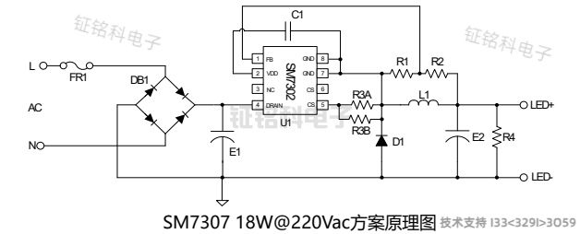
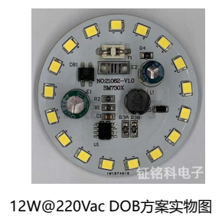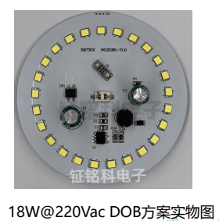
总之，非隔离BUCK恒流控制芯片SM7307是一款高效、低成本、外围器件少的电源管理方案，具有广泛的应用前景和市场前景。

